多光束干涉下碳化硅外延层厚度的数学模型构建及实测分析

摘 要

本文围绕碳化硅外延层厚度这一关键参数的科学测量问题，以红外干涉法为核心技术手段，针对不同干涉场景构建数学模型并设计求解方案，旨在为碳化硅器件性能保障提供精准的厚度测试方法。

对于问题一，本文聚焦于外延层与衬底界面仅一次反射、透射产生干涉条纹的场景，建立确定外延层厚度的数学模型。从光的振动合成、光程差及菲涅尔公式出发，结合红外光谱波长、外延层折射率、红外光入射角等关键参数，构建起能精准关联这些光学量与外延层厚度的数学关系，为后续外延层厚度的计算提供了理论基础与模型支撑。

对于问题二，本文基于问题一构建的确定外延层厚度的数学模型，本文设计了相应的外延层厚度确定算法。利用该算法，对附件 1 和附件 2 提供的碳化硅晶圆片光谱实测数据进行处理与计算，得出外延层厚度结果。同时，通过分析计算过程及结果，验证了算法的可靠性，为碳化硅外延层厚度的实际测量与计算提供了可操作的方法与可信的结论。

对于问题三，本文针对外延层和衬底界面仅一次反射、透射产生干涉条纹的情形，旨在建立确定外延层厚度的数学模型。从光的振动合成原理出发，结合光程差公式与菲涅尔公式，考虑红外光谱波长、外延层折射率、红外光入射角等关键参数，构建出以这些光学量为输入，外延层厚度为输出的数学模型，为后续外延层厚度的计算奠定理论基础。

对于问题四，考虑到多光束干涉可能出现在附件 1 和附件 2 碳化硅晶圆片的测试结果中，进而影响碳化硅外延层厚度计算的精度，本文通过对多光束干涉产生机制的研究，采用修正干涉光强分布公式等方法来消除其影响。经处理后，重新对附件 1 和附件 2 的数据进行计算，得到了消除多光束干涉影响后的碳化硅外延层厚度结果，提高了厚度计算的精度。

关键词：红外干涉法；双光束干涉；多光束干涉；菲涅尔公式；光程差；偏振状态（s 偏振 /p 偏振）

# 问题重述

碳化硅是第三代半导体材料，外延层厚度是其关键参数，对器件性能影响重大，需建立科学的厚度测试标准。红外干涉法是该参数测量的无损伤方法，其原理为：外延层与衬底因掺杂载流子浓度不同而折射率不同，红外光入射后，部分从外延层表面反射，部分经外延层后从衬底表面反射，两束光可形成干涉条纹，结合红外光谱波长、外延层折射率及入射角等参数可确定厚度，且外延层折射率与掺杂载流子浓度、红外光谱波长相关。基于此背景，需解决以下问题：

对于问题一，考虑外延层和衬底界面仅一次反射、透射产生干涉条纹的情况（图1），结合相关光学原理，建立由红外光谱波长、外延层折射率、红外光入射角确定外延层厚度的数学模型。

对于问题二，依据问题 1 的数学模型，设计确定外延层厚度的算法。利用附件 1（入射角 10°）和附件 2（入射角 15°）中同一块碳化硅晶圆片的光谱实测数据（含波数与反射率），计算厚度结果，并分析结果可靠性。

对于问题三，推导光波在外延层和衬底界面多次反射、透射产生多光束干涉，及该干涉对外延层厚度计算精度的影响6。同时，依据多光束干涉必要条件，分析附件 3（入射角 10°）和附件 4（入射角 15°）中硅晶圆片测试结果是否存在多光束干涉，给出硅外延层厚度计算的数学模型、算法及结果；若判断附件 1、2 中碳化硅晶圆片测试结果存在多光束干涉并影响精度，需消除影响并给出修正后的计算结果。

# 问题分析

## 问题一的分析

在平行平面薄膜双光束干涉的外延层厚度时，需从光的相关特性及合成等方面开展分析。光的振动函数可借助旋转矢量法来描述，这为后续的光合成等操作提供了基础工具。对于同方向同频率的光，其合成遵循特定的矢量合成规则，在此基础上，光强能够通过相应的公式进行表示，而光程和光差则是分析光在薄膜中传播时相位变化等情况的关键概念。平行平面薄膜干涉过程中，要综合考虑光程差以及反射率与折射率的关系，以此来探究双光束干涉的规律，进而对平行平面薄膜双光束干涉的外延进行数学建模层面的分析，从光的振动、合成到光强、光程等要素，构建起完整的干涉分析数学模型框架。

## 问题二的分析

本问题聚焦于不同入射角（10°、15°）下空气折射率与薄膜厚度的计算，需结合光学薄膜的反射与干涉理论展开分析。首先，明确固定参数如薄膜折射率、光速c，以及可变的入射角列表，同时完成附件数据的读取与预处理，将反射率转换为小数形式、由波数计算波长，为后续计算提供基础数据。接着，针对垂直入射和斜入射（s偏振、p偏振）场景，基于菲涅尔公式和折射定律，通过初始值设定与数值迭代优化空气折射率的计算；对于薄膜厚度e，依据干涉级次为 1 的简化模型，结合波长、折射角等参数，并通过单位转换得到以微米为单位的结果。最后，利用循环分别对 10° 和 15° 入射角进行处理实现多入射角下结果的清晰存储与呈现。

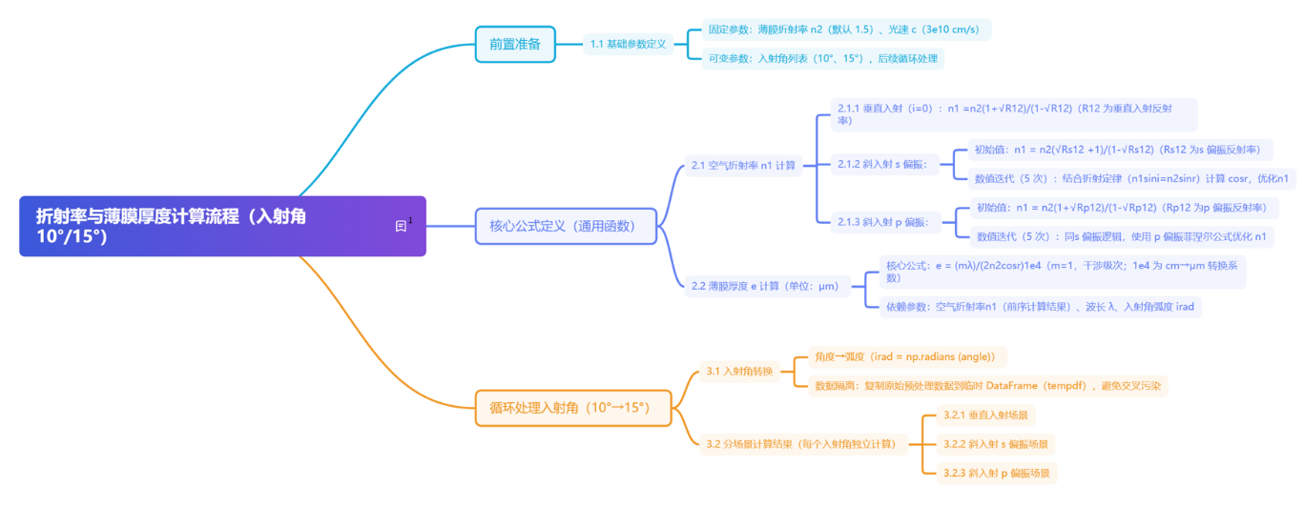

## 问题三的分析

本问题围绕光波在外延层与衬底界面的多光束干涉现象展开，需结合光学干涉理论进行分析。首先，要从光的反射、透射规律出发，推导多光束干涉产生的必要条件，这涉及到对光波在多层介质界面间多次反射、透射后光场叠加的数学描述，需考虑各光束的振幅、相位关系，通过建立光场的叠加模型，分析满足干涉加强或稳定干涉图案的条件，如各反射光束间的光程差需满足相干条件、介质的光学参数（折射率、厚度等）需使多光束的相位差稳定等。在此基础上，进一步探究多光束干涉对外延层厚度计算精度的影响，需分析多光束干涉与双光束干涉在光强分布、干涉条纹特征上的差异，进而明确这些差异如何作用于基于干涉原理的厚度计算，比如多光束干涉的条纹精细度、对比度变化对厚度测量中条纹计数、相位提取等关键步骤的影响，从而评估其对计算精度的提升或降低作用。后续还需结合附件 3 和附件 4 的硅晶圆片测试结果，验证是否存在多光束干涉，并构建相应的数学模型与算法来精确计算硅外延层厚度。

# 模型假设

1. 光从光疏介质射向光密介质，反射后的光的相位差会有π的相位突变（半波损失）
2. 不考虑光的时间相干性对干涉造成的误差。
3. 空气、外延层、衬底都是各项同性介质，同一材料不同位置的折射率相等，不存在因材料缺陷（如杂质团聚、晶格畸变）导致的局部折射率波动。
4. 假设外延层上表面、外延层与衬底的界面均为理想平整平面，无宏观凹凸或微观粗糙度，保证反射光 1（外延层表面反射）与反射光 2（衬底界面反射）的反射面为平行平面，符合薄膜干涉的经典物理模型。
5. 光在反射、折射过程中频率不会发生改变。
6. 通过查阅资料和国标规范，附件中的变量“波数”指的是“波数”而不是“角波数”，题目中的“波数”与波长呈倒数关系。
7. 查阅资料得碳化硅外延层载流子浓度一般在1014-1020cm-3之间，差异较大，忽略外延层载流子浓度对外延层折射率的影响。
8. 为了实现高质量半导体器件，碳化硅外延层与碳化硅衬底的折射率基本一致，不存在显著差异，则空气-外延层界面有半波损失，外延层-衬底界面没有半波损失。
9. 附件提供的反射率为空气-外延层薄膜的反射率，查阅资料得波数400-500cm-1（对应波长20-25μm）的碳化硅的折射率约为2.55-2.6，取碳化硅的折射率为常数2.55（国标），则碳化硅外延层的折射率也为2.55。

# 符号说明

|  |  |  |
| --- | --- | --- |
| **符号** | **说明** | **单位** |
|  | 研究范围内节点的个数 | 个 |
|  | 研究范围内交巡警平台的个数 | 个 |
|  | 研究范围内进出口个数 | 个 |
|  | 交巡警平台到节点的距离 | km |
|  | 警车时速 | km/h |
|  | 节点的案发率 | / |
|  | 交巡警平台的工作量，即管辖范围内各节点案发率的总和 | / |
|  | 第个平台的最长出警时间 | h |

# 模型的建立与求解

## 问题一：平行平面薄膜双光束干涉的外延层厚度模型

### 光的振动函数

随时间的变化规律可以用正弦、余弦函数描述。其表达式为

：表示振动质点相对平衡位置的位移，描述质点在时刻 的位置。

：光矢量大小，是振动质点离开平衡位置的最大距离，单位为米，反映振动的强弱。

：角频率，描述振动的＂快慢＂，单位是弧度／秒。它与频率 、周期 的关系为 （ 是单位时间内振动的次数， 是完成一次全振动的时间，且 ）。  
 ：初相位，是 时刻的相位，单位为弧度，用于确定振动的初始状态。

### 光的振动描述——旋转矢量法

如图1所示，绕O点以角速度 ω 逆时针旋转的矢量在x轴上的投影正好描述了一个光的简谐振动。

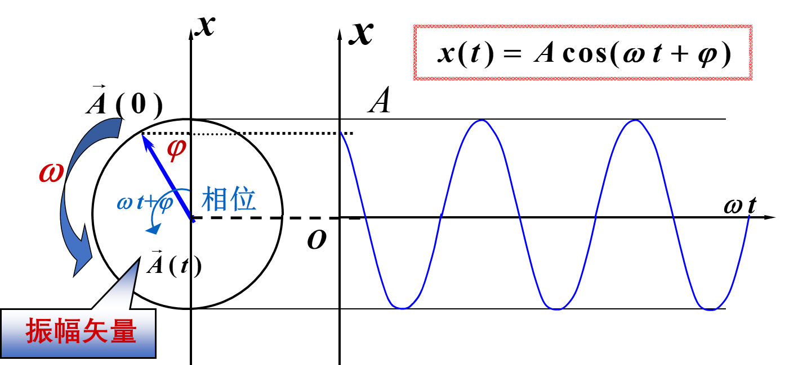

图1 旋转矢量法表示光的振动方程

左侧是旋转矢量模型，右侧是光矢量随时间变化的曲线，以时间 为横轴，位移 为纵轴。旋转矢量 在 轴上的投影，就是该时刻简谐振动质点的位移 。随着矢量旋转，投影随时间的变化呈现余弦曲线，与公式 完全对应。  
 旋转矢量法将＂抽象的简谐振动（位移随时间的余弦变化）＂转化为＂直观的圆周运动投影＂，帮助理解振幅 、角频率 、初相位 对振动的影响：振幅 决定曲线的＂高低＂（最大位移）；角频率 决定曲线的＂疏密＂（振动快慢）；初相位 决定 时曲线的＂起始位置＂。

图3 A区各平台管辖范围示意图

### 同方向同频率的光的合成

接下来讨论两个在同一方向上、以相同频率做简谐振动的光，合成光满足的方程。  
有两个同方向、同频率的简谐振动，其位移随时间的变化规律分别为：

，其中 是第一个振动的振幅， 是角频率， 是初相位；

，其中 是第二个振动的振幅， 是初相位。  
合位移 是两个分位移的和，即 。

把光矢量借助旋转矢量法表示在极坐标图上（图2），由余弦定理，理论推导可得，合振动也是简谐振动，表达式为 ，其中：  
合振幅 ，它由两个分振动的振幅 以及初相位差 共同决定。  
合初相位 。

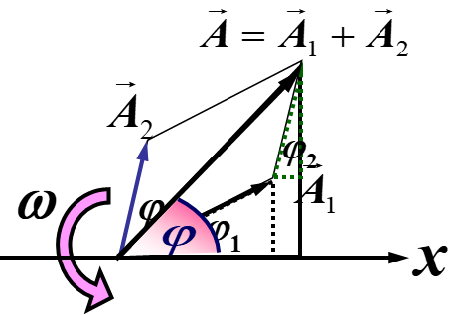

图2 旋转矢量法合成同频率同方向的光

### 光强的表示

围绕光的干涉相关物理概念与规律，分析光的相干条件以及相干、非相干时光强的计算。

**光矢量与光强**

光矢量 ：光是电磁波，电场强度矢量 是光的振动矢量，称为光矢量，它的振动是光现象的主要体现。

光强 ：光的强度（光强）与光矢量振幅 的平方成正比，即 ，光强越大，干涉光越亮。

**光的独立性与叠加原理**  
光的独立性原理：两列光在空间相遇时，各自的传播规律不受对方影响，继续保持原来的传播特性（如频率、波长、振动方向等）。  
光的叠加原理：两列或多列光在空间某点相遇时，该点的光矢量是各列光在该点光矢量的矢量和。

**相干条件**  
两列光发生相干叠加（产生稳定干涉条纹）需满足以下条件：  
1．频率相同：（ 为角频率，频率 ，频率相同意味着振动的＂快慢＂一致）。  
2．振动方向夹角稳定且非垂直：两列光的振动方向（光矢量方向）的夹角 不随时间 变化，且 （若垂直，光矢量叠加时部分分量会抵消，难以形成稳定干涉）。

3．相位差稳定：两列光的相位差 不随时间 变化（相位差稳定才能保证疊加后光强的分布稳定）。

**光强的叠加**

相干叠加：若两列光满足相干条件，叠加后的光强为 。其中， 是干涉项，它使光强分布随相位差 变化：

当 时， ，光强 ，达到相长干涉（光强最大）。

当 时， ，光强 ，达到相消干涉（光强最小，若 ，则光强为 0 ）。

### 光程和光差

**光程**  
 设一频率为 的单色光，它在真空中的传播速度为 c ，波长为 。当它在折射率为 n 的介质中传播时，其速度变为 ，波长变为

上式表明，一定频率的光在折射率为 n 的介质中传播时，其波长为真空中波长的 。由波动知识可知，每一束光自光源至相遇点经 1 距离单位传播后，其相位改变量为

因同一频率的光在不同介质的波长不同，上式中的 应理解为在相应介质中的波长，故单色光在折射率为 的介质中传播 距离后，其相位改变量为

上式表明，光在折射率为 的介质中传播 距离后，其相位改变量与它在真空中传播 距离后的相位改变量相同。于是，我们把光在介质中传播的路程 与介质的折射率 的乘积 称为光程。

**光程差与干涉的关系**

如图 3 所示，若两个初相均为 的相干光源 发出的光在 P 点相遇，则它们在 P 点的相位差为

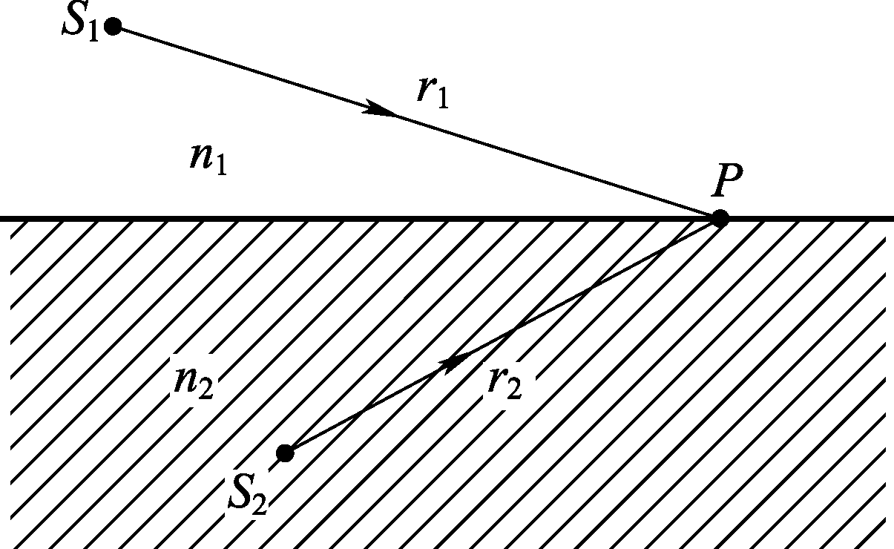

图3 计算相干光的光程差

令 称为两束光的光程差，其中和是两种介质的折射率，则上式可写为

因此，波动光学中干涉相长和干涉相消的条件可用光程差表示

### 平行平面薄膜干涉

如图 4 所示，在折射率为 的均匀介质中，有一厚度为 的平行平面薄膜，其折射率为 ，设 。当一束单色平行光 掠射到薄膜表面时，一部分光在界面 上反射形成光线 a ，另一部分折射进入薄膜，在界面 上反射并经折射后形成光线 ，光线 和 是平行光，经透镜 L 后会聚到 点。

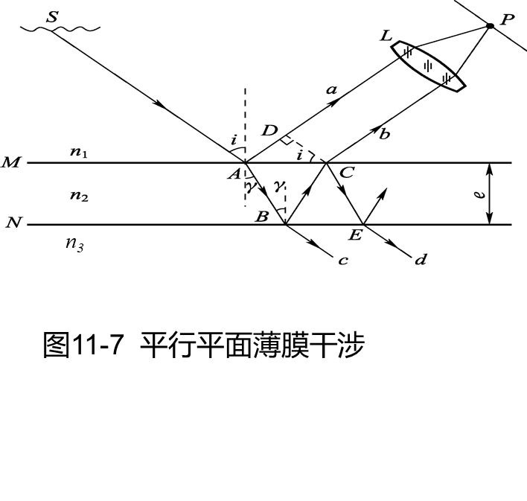

图4 平面薄膜干涉

因光线 和 为同一入射光的两部分，故为相干光。作 ，由于透镜不引起附加光程差，因此， 和 的光程相等。于是，两束光的光程差等于 和 之间的光程差（考虑半波损失），即

根据图4中几何关系可知

整理可得

设如图 4 所示，光束 到达 点时，一部分光直接经界面 折射出形成光线 ，另一部分经 点和 点两次反射后从 点折射出形成光线 。两透射光没有因反射而附加的光程差，故其光程差为

当光线垂直入射 时，反射光和透射光的光程差分别为

### 反射率与折射率的关系

由麦克斯韦方程组和菲涅尔公式，将设空气的折射率为 ，外延层的折射率为 ，衬底的折射率为 ，入射角为 ，在外延层中的折射角为   
下面分垂直入射和斜入射两种情况，推导反射率与折射率的关系。

**垂直入射情况（ ）**  
**空气－外延层界面（1－2 界面）：**  
根据垂直入射时的反射率公式 ，此界面的反射率 为：

**外延层－衬底界面（2－3 界面）：**  
同理，该界面的反射率 为：

**斜入射情况（ ）**  
需要根据光的偏振状态分为垂直偏振(s偏振)和平行偏振(p偏振)两种情况进行讨论。

**s偏振光**  
空气－外延层界面（1－2 界面）：  
由s偏振反射率公式 ，结合折射定律 ，可得到该界面 s 偏振光的反射率 ：

外延层－衬底界面（2－3 界面）：  
此时入射角为 ，折射角设为 ，由折射定律 ，该界面 s 偏振光的反射率 为：

**p 偏振光**  
空气－外延层界面（1－2 界面）：  
根据 p 偏振反射率公式 ，结合折射定律 ，得到该界面 p 偏振光的反射率 ：

外延层－衬底界面（2－3 界面）：  
此时入射角为 ，折射角为 ，该界面 p 偏振光的反射率 为：

### 问题一的数学模型

经由以上分析，建立碳化硅外延层厚度与红外探测光波数、空气-外延层界面的反射率的模型

## 问题二：外延层厚度算法设计与实测数据计算分析

基于问题一分析得到的模型，设计合适的算法求出不同波长、不同反射率下的碳化硅外延层薄膜厚度。得到的结果如下：

**表 入射角10°不同偏振条件下的薄膜厚度**

|  |  |  |  |
| --- | --- | --- | --- |
| 波数q(cm⁻¹) | 斜入射薄膜厚度e(μm) | 斜入射p偏振薄膜厚度e(μm) | 垂直入射薄膜厚度e(μm) |
| 399.6747 | 8.468775664 | 8.468775664 | 8.340115933 |
| 400.1569 | 9.650480808 | 8.458570558 | 8.330065865 |
| 400.639 | 9.609327282 | 8.448392126 | 8.320042066 |
| 401.1211 | 9.57144212 | 8.43823816 | 8.310042362 |
| 401.6032 | 9.534499506 | 8.428108573 | 8.300066666 |
| 402.0853 | 9.502584578 | 8.418003277 | 8.290114892 |
| 402.5674 | 9.474415144 | 8.407922184 | 8.280186953 |
| 403.0496 | 9.449615919 | 8.397863124 | 8.270280713 |
| 403.5317 | 9.429292239 | 8.387830183 | 8.260400195 |
| 404.0138 | 9.411864958 | 8.377821186 | 8.250543257 |
| 404.4959 | 9.396943323 | 8.367836047 | 8.240709815 |
| 404.978 | 9.384182895 | 8.357874682 | 8.230899786 |
| 405.4601 | 9.371028768 | 8.347937005 | 8.221113084 |
| 405.9423 | 9.357576802 | 8.338020879 | 8.211347606 |
| 406.4244 | 9.344711189 | 8.328130331 | 8.201607318 |
| 406.9065 | 9.330374698 | 8.31826322 | 8.191890111 |
| 407.3886 | 9.314541682 | 8.308419462 | 8.182195902 |
| 407.8707 | 9.297511191 | 8.298598975 | 8.17252461 |
| 408.3528 | 9.279723203 | 8.288801676 | 8.162876153 |
| 408.835 | 9.260017459 | 8.279025458 | 8.153248458 |
| 409.3171 | 9.240328375 | 8.269274294 | 8.143645436 |
| 409.7992 | 9.220856616 | 8.259546073 | 8.134065009 |

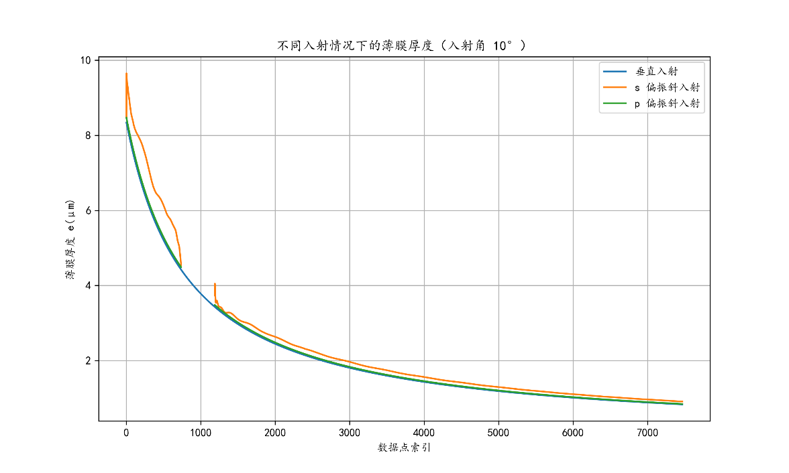

**图 不同入射情况下的薄膜厚度（入射角10°）**

**表 入射角15°不同偏振条件下的薄膜厚度**

|  |  |  |  |
| --- | --- | --- | --- |
| 波数q(cm⁻¹) | 垂直入射薄膜厚度e(μm) | 斜入射s偏振薄膜厚度e(μm) | 斜入射p偏振薄膜厚度e(μm) |
| 399.6747 | 8.340115933 | 8.634323367 | 8.634323367 |
| 400.1569 | 8.330065865 | 8.955716523 | 8.623051325 |
| 400.639 | 8.320042066 | 9.033268971 | 8.612882469 |
| 401.1211 | 8.310042362 | 9.110821419 | 8.602713614 |
| 401.6032 | 8.300066666 | 9.188373867 | 8.592544759 |
| 402.0853 | 8.290114892 | 9.107188849 | 8.582558527 |
| 402.5674 | 8.280186953 | 9.293698058 | 8.572280363 |
| 403.0496 | 8.270280713 | 9.443349558 | 8.562024665 |
| 403.5317 | 8.260400195 | 9.561575003 | 8.551795598 |
| 404.0138 | 8.250543257 | 9.663687608 | 8.541590943 |
| 404.4959 | 8.240709815 | 9.748918824 | 8.531410614 |
| 404.978 | 8.230899786 | 9.813227226 | 8.521254524 |
| 405.4601 | 8.221113084 | 9.857982747 | 8.511122585 |
| 405.9423 | 8.211347606 | 9.885674751 | 8.501012617 |
| 406.4244 | 8.201607318 | 9.904182409 | 8.490928729 |
| 406.9065 | 8.191890111 | 9.911089091 | 8.480868736 |
| 407.3886 | 8.182195902 | 9.909885383 | 8.470832552 |
| 407.8707 | 8.17252461 | 9.900835743 | 8.460820093 |
| 408.3528 | 8.162876153 | 9.891034667 | 8.450831277 |
| 408.835 | 8.153248458 | 9.885360876 | 8.440863953 |
| 409.3171 | 8.143645436 | 9.875061291 | 8.430922173 |
| 409.7992 | 8.134065009 | 9.870350099 | 8.421003784 |
| 410.2813 | 8.124507096 | 9.875605836 | 8.411108705 |
| 410.7634 | 8.11497162 | 9.881736472 | 8.401236853 |
| 411.2455 | 8.105458499 | 9.892899118 | 8.391388146 |
| 411.7277 | 8.095965691 | 9.911353068 | 8.381560468 |
| 412.2098 | 8.086497054 | 9.934368275 | 8.371757813 |
| 412.6919 | 8.077050539 | 9.956511556 | 8.361978061 |
| 413.174 | 8.067626069 | 9.97864 | 8.352221132 |
| 413.6561 | 8.058223566 | 9.996604747 | 8.342486945 |
| 414.1382 | 8.048842955 | 10.01448828 | 8.332775421 |

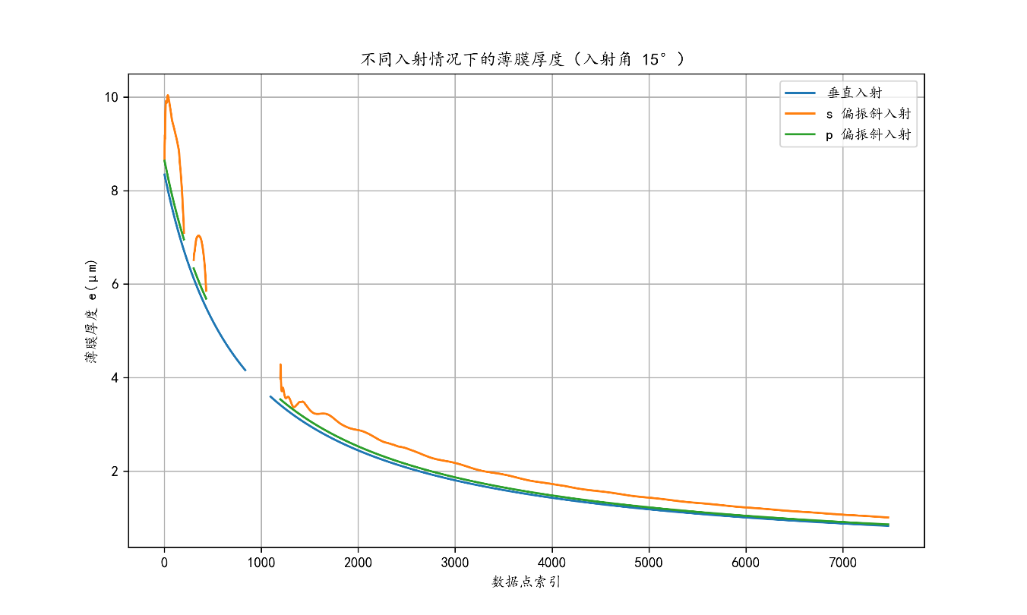

**图 不同入射情况下的薄膜厚度（入射角15°）**

**薄膜厚度与波数规律分析**

垂直入射情况：垂直入射时，薄膜厚度和波数呈现出极强的负相关关系。可以推测，随着波数的增加，薄膜厚度会急剧减小。

s 偏振斜入射情况：s 偏振斜入射时，薄膜厚度和波数存在一定的正相关关系，但相关程度相对较弱。意味着波数的增加对薄膜厚度有一定的正向影响，但这种影响不如垂直入射时那么强烈。

p 偏振斜入射情况：p 偏振斜入射时，在 p 偏振斜入射下，薄膜厚度和波数也是极强的负相关关系，波数增加时薄膜厚度会大幅下降。

综合来看，入射方式对薄膜厚度和波数之间的关系有显著影响，垂直入射和 p 偏振斜入射时两者呈现强负相关，而 s 偏振斜入射时呈现较弱的正相关。这些规律有助于进一步理解不同入射条件下薄膜的光学特性，对于薄膜材料的设计和应用具有重要的参考价值。

## 问题三 基于多光束干涉理论的硅外延层厚度计算模型与精度分析

### 5.3.1干涉场的强度公式

如图所示，单色平面波以 人射到平行平板，由于光波不断地在平板内反射和透射，使得在平板的反射光方向产生多光束 ，在透射光方向产生多光束 。要精确地计算平板在反射光方向和透射光方向产生的干涉，必须考虑多光束效应。

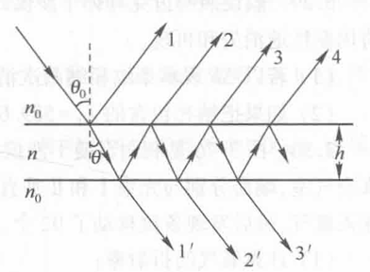

图 光束在平行平板内的多次反射和透射

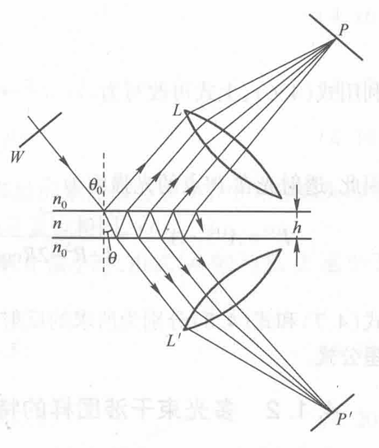

图 在透镜上产生的多光束干涉

多光束的出射角为 ，它们在平板内的入射角为 ，因而相继两束光的光程差为

位相差为

式中， 是平板的光学厚度， 是光波在真空中的波长。假设光束从周围介质射人平板内时，反射系数为 ，透射系数为 ，从平板射出时相应的系数为 和 ，并设入射光的振幅为 ，则从平板反射出来的各光束的振幅依次为

从平板透射出来的各光束的振幅依次为

因此，可以把诸反射光束在 点的场分别写为

式中， 是光波的角频率， 是位相常数。当弃去共同的因子 后， 点合成场的复振幅为

上式方括号内是一个递降等比级数，如果平板足够长，反射光束的数目则很大；在光束数目趋于无穷大的极限情况下，得到

利用菲涅耳公式容易证明， 各量之间的关系为

因此，若用反射率 表示，式（4．5）可简化为

由此得到反射光在 点的光强度为

### 5.3.2多光束干涉图样的特点

为讨论方便起见，引入精细度系数

可以得到

上式表明反射光和透射光的干涉图样互补。也就是说，对于任一个方向的入射光，当反射光干涉为亮纹时，透射光干涉则为暗纹，反之亦然。两者强度之和等于入射光强度。

另外，可以看出，干涉场的强度随 和 而变，在特定 的情况下，则仅随 而变。因为 ，所以光强度只与光束倾角 有关。倾角相同的光束形成同一个条纹，这是等倾条纹的特征。因此，平行平板在透镜焦平面上产生的多光束干涉条纹，如同两光束干涉条纹一样，是等倾条纹。当透镜（望远镜）的光轴垂直于平板观察时，等倾条纹是一组同心圆环。

形成亮、暗条纹的条件和亮、暗条纹的强度大小可由式（4．10）和式（4．11）求出。在反射光方向，当

时，形成亮条纹，其强度为

而当

时，形成暗条纹，其强度为

对于透射光，形成亮条纹和暗条纹的条件分别为

而强度分别为

现在讨论条纹的强度分布随反射率 的变化。当反射率 很小时，只保留 的一次项

### 5.3.3 反射系数、透射系数与反射率、折射率的关系

基于麦克斯韦方程组和菲涅尔公式，不同入射、偏振状态下反射系数、透射系数、反射率、折射率满足如下规律。

垂直入射时，

**反射系数（r，场强比）**：r = (n₁ - n₂) / (n₁ + n₂)；

**透射系数（t，场强比）**：t = 2n₁ / (n₁ + n₂)。

斜入射s偏振时，

**反射系数（r，场强比）**：rₛ = (n₁cosθ₁ - n₂cosθ₂) / (n₁cosθ₁ + n₂cosθ₂)

**透射系数（t，场强比）**：tₛ = 2n₁cosθ₁ / (n₁cosθ₁ + n₂cosθ₂)

斜入射p偏振时，

**反射系数（r，场强比）**：rₚ = (n₂cosθ₁ - n₁cosθ₂) / (n₂cosθ₁ + n₁cosθ₂)

**透射系数（t，场强比）**：tₚ = 2n₁cosθ₁ / (n₂cosθ₁ + n₁cosθ₂)

### 5.3.4 问题三的数学模型

基于前面的分析，建立数学模型如下

结合反射系数、透射系数的关系，模型二反射率和折射率满足的条件，得到结果

表1 入射角为10°的薄膜厚度

|  |  |  |  |
| --- | --- | --- | --- |
| 波数 (cm-1) | 波长_μm | 反射率_% | 薄膜厚度_μm |
| 3333.355 | 2.9999805 | 18.48699549 | 1.49999025 |
| 3333.837 | 2.999546768 | 18.50190246 | 1.499773384 |
| 3334.319 | 2.999113162 | 18.49579668 | 1.499556581 |
| 3334.801 | 2.998679681 | 18.50433915 | 1.499339841 |
| 3335.283 | 2.998246326 | 18.50294407 | 1.499123163 |
| 3335.765 | 2.997813095 | 18.48747337 | 1.498906548 |
| 3336.248 | 2.997379092 | 18.52357823 | 1.498689546 |
| 3336.729 | 2.99694701 | 18.52503314 | 1.498473505 |
| 3337.212 | 2.996513257 | 18.52104424 | 1.498256629 |
| 3337.694 | 2.996080527 | 18.51289462 | 1.498040264 |
| 3338.176 | 2.995647923 | 18.51676023 | 1.497823961 |
| 3338.658 | 2.995215443 | 18.47745501 | 1.497607721 |
| 3339.14 | 2.994783088 | 18.49180689 | 1.497391544 |
| 3339.622 | 2.994350858 | 18.4905623 | 1.497175429 |
| 3340.104 | 2.993918752 | 18.5018304 | 1.496959376 |
| 3340.586 | 2.993486771 | 18.50008995 | 1.496743386 |
| 3341.069 | 2.99305402 | 18.49614246 | 1.49652701 |
| 3341.551 | 2.992622288 | 18.51036424 | 1.496311144 |
| 3342.033 | 2.992190682 | 18.48969391 | 1.496095341 |
| 3342.515 | 2.991759199 | 18.47924527 | 1.4958796 |

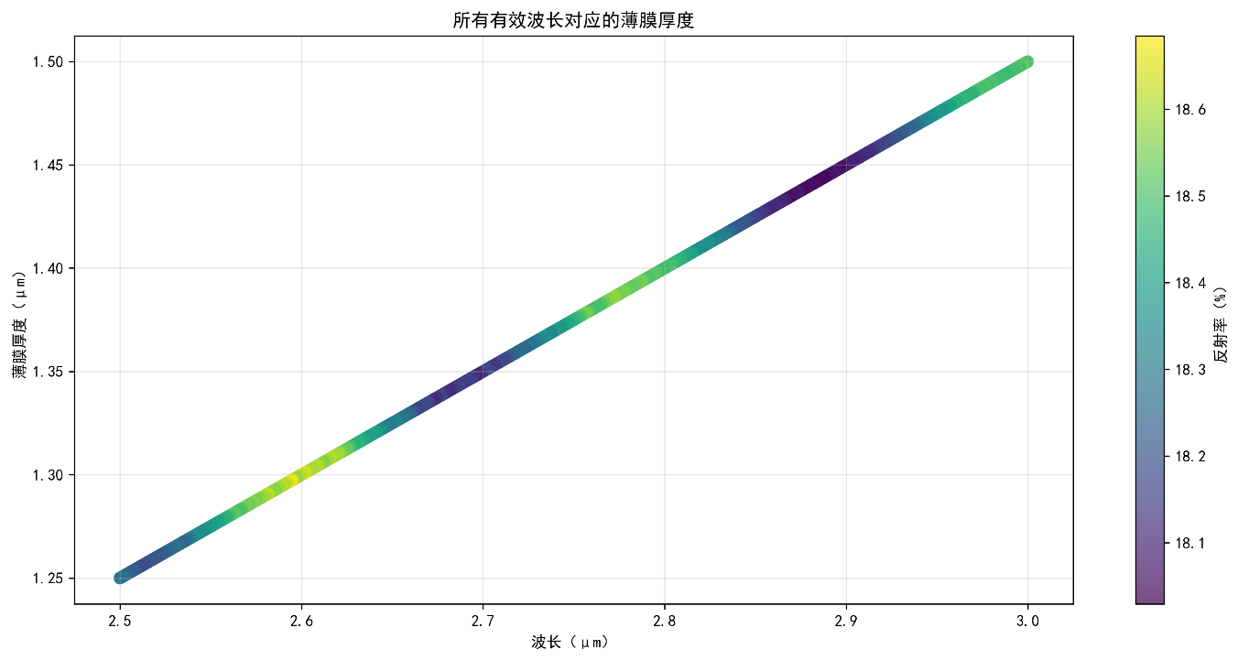

图 入射角为10°时有效波长对应的薄膜厚度

表 入射角为15°的薄膜厚度

|  |  |  |  |
| --- | --- | --- | --- |
| 波数 (cm-1) | 波长_μm | 反射率 (%) | 薄膜厚度_μm |
| 3333.355 | 2.999981 | 19.22848 | 1.49999 |
| 3333.837 | 2.999547 | 19.22818 | 1.499773 |
| 3334.319 | 2.999113 | 19.26717 | 1.499557 |
| 3334.801 | 2.99868 | 19.23885 | 1.49934 |
| 3335.283 | 2.998246 | 19.24801 | 1.499123 |
| 3335.765 | 2.997813 | 19.24938 | 1.498907 |
| 3336.248 | 2.997379 | 19.27214 | 1.49869 |
| 3336.729 | 2.996947 | 19.27208 | 1.498474 |
| 3337.212 | 2.996513 | 19.26257 | 1.498257 |
| 3337.694 | 2.996081 | 19.29274 | 1.49804 |
| 3338.176 | 2.995648 | 19.26986 | 1.497824 |
| 3338.658 | 2.995215 | 19.26415 | 1.497608 |
| 3339.14 | 2.994783 | 19.26756 | 1.497392 |
| 3339.622 | 2.994351 | 19.30316 | 1.497175 |
| 3340.104 | 2.993919 | 19.28761 | 1.496959 |
| 3340.586 | 2.993487 | 19.27751 | 1.496743 |
| 3341.069 | 2.993054 | 19.27444 | 1.496527 |
| 3341.551 | 2.992622 | 19.30303 | 1.496311 |
| 3342.033 | 2.992191 | 19.30778 | 1.496095 |
| 3342.515 | 2.991759 | 19.32756 | 1.49588 |
| 3342.997 | 2.991328 | 19.31862 | 1.495664 |
| 3343.479 | 2.990897 | 19.31116 | 1.495448 |
| 3343.961 | 2.990465 | 19.32891 | 1.495233 |

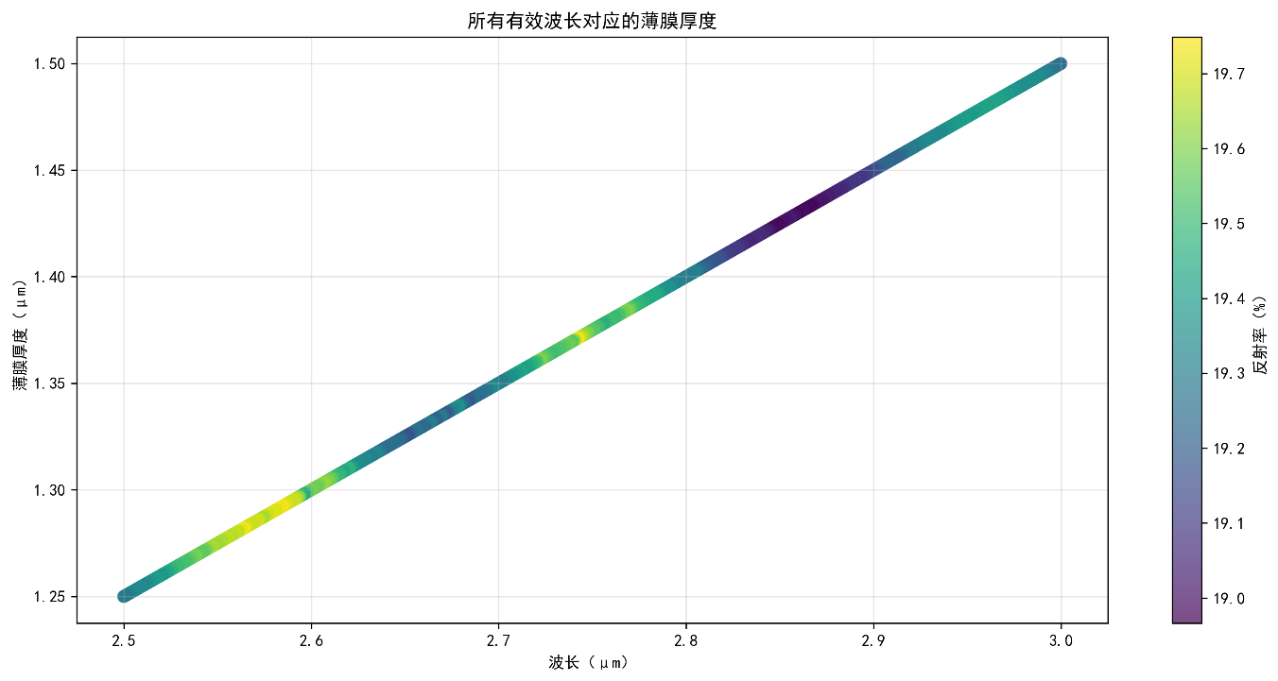

图 入射角为15°时有效波长对应的薄膜厚度

### 5.3.5 硅晶圆片的测试

基于上述建立的模型对附件3和附件4的结果进行检验，得到下面的结果

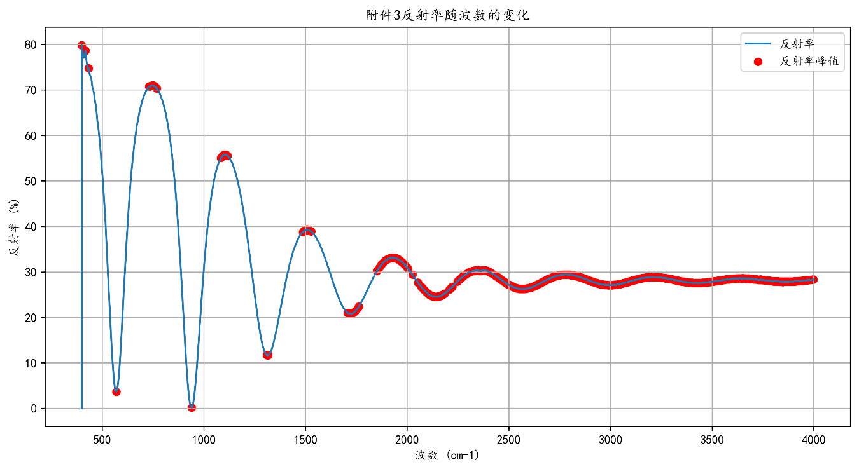

图 附件3反射率随波数的变化

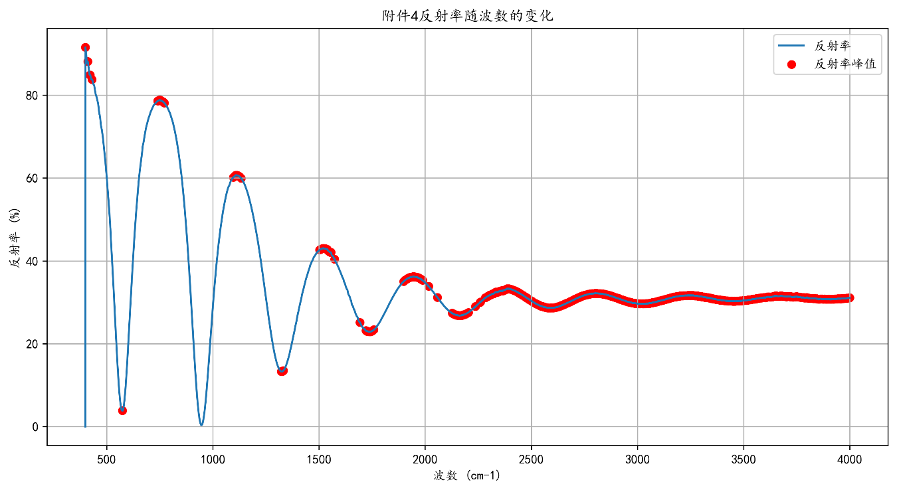

图 附件4反射率随波数的峰值变化

从依据多束相干光因光程差产生周期性干涉条纹，通过反射率数据的周期性峰值分布判断，多光束干涉也会出现在硅晶原片的测试结果中。

### 5.36多光束等倾薄膜干涉的可视化和误差分析

在之前的分析中，采用整体干涉模型，直接通过综合反射比与相位差计算总透射光强，核心公式为：

其中：  
 是综合反射比，由 s 波和 p 波的反射系数加权得到： 为 s 波反射系数， 为 p 波反射系数， 为入射光振幅方位角）；  
 是薄膜上下表面反射光的相位差： 为薄膜折射率， 为薄膜厚度， 为折射角， 为入射光波长）；  
 是入射光振幅。

这种方法虽然能提高计算效率但计算多光束干涉的时候没有区分s偏振和p偏振，有一定的误差，为了提高精度可以采取偏振分离叠加模型。

在偏振分离叠加模型中，核心过程涉及以下公式

1．初始透射振幅：  
 s 波初始透射振幅： 为 s 波入射振幅， 为 s波菲涅尔透射系数）；  
 波初始透射振幅： 为 p 波入射振幅， 为 p 波菲涅尔透射系数）。

2．各级反射光振幅迭代：  
s 波第 级反射后振幅： 为 s 波反射系数，每次反射后振幅衰减 ，并附加相位差 ）；  
 p 波第 级反射后振幅：（ 为 p 波反射系数，同理衰减并附加相位）。  
3．总光强计算：累加所有级次的 波和 波振幅后，通过振幅模的平方恳加得到总光强：

分别基于两种方式计算入射角为10°、15°时的光强、透射光和干涉图案，方法一是基于反射比（p）和相位差（δ）直接计算透射光强，方法二是将入射光分解为 s 波（垂直偏振）和 p 波（平行偏振），分别计算各自的透射光强，最后叠加。得到图像如下。



图 入射角10°的光强计算结果和透射光振幅分析



图 入射角15°的光强计算结果和透射光振幅分析

# 模型的评价及推广

## 模型的优点

1. **理论基础扎实，关联性强**：模型严格遵循光的振动合成、光程差、菲涅尔公式等光学原理，充分考虑入射方式（垂直 / 斜入射）、偏振状态（s/p 偏振）对干涉结果的影响，建立了红外光谱波长、折射率、入射角与外延层厚度的定量关联，确保计算结果的科学性与准确性。
2. **场景覆盖全面，适应性广**：分别针对双光束干涉（单次反射透射）与多光束干涉（多次反射透射）两种核心场景构建模型，既适用于理想平整界面的简单情况，也能应对实际中界面多次反射的复杂情况，同时兼容 10°、15° 等不同入射角的实测数据，适用范围广泛。
3. **算法设计合理，可操作性强**：基于数学模型设计的厚度求解算法，明确了数据预处理（波数转波长、反射率小数化）、参数迭代（空气折射率优化）、厚度计算（单位转换）的具体步骤，且能通过图表直观呈现厚度与波数的关系，便于结果分析。
4. **误差分析深入，精度可优化**：通过对比整体干涉模型与偏振分离叠加模型的计算结果，发现忽略偏振分离可能导致的误差，提出针对性的精度优化方案，为后续模型改进提供明确方向，进一步提升结果可靠性。

## 模型的不足

**1.计算复杂度较高，对硬件有要求**：多光束干涉模型中涉及等比级数求和、相位差迭代计算，尤其偏振分离叠加模型需分别处理 s 波与 p 波的振幅衰减和相位变化，属于非线性计算问题，程序运行时间较长，对计算机的运算速度与内存配置要求较高，在数据量较大时可能影响求解效率。

**2.部分假设理想化，与实际存在偏差**：模型假设外延层与衬底界面为理想平整平面、忽略外延层载流子浓度对折射率的影响，这些理想化假设可能导致计算结果与实际厚度存在一定偏差。

## 模型的推广

材料测量领域：模型可推广至其他具有平行平面结构的薄膜材料厚度测量，如硅外延层、蓝宝石衬底薄膜等，只需根据材料特性调整折射率、入射光波长等关键参数，即可实现不同薄膜厚度的精准计算，为半导体、光学器件等领域的材料检测提供通用工具。

光学设计与优化：模型所揭示的入射方式、偏振状态与干涉光强、厚度的关联规律，可应用于光学薄膜器件（如增透膜、反射膜）的设计与优化，指导工程师根据实际需求选择合适的入射角度与偏振类型，提升器件的光学性能。

# 参考文献

[1]全国有色金属标准化技术委员会.砷化镓外延层厚度红外干涉测量方法:GB/T 8758-2006[S].中国标准出版社,2006.

[2]同型砷化镓外延层厚度的红外干涉测试方法:SJ 3247-1989[S].工业和信息化部电子四院,1989.

[3]吴昌敏,阮丽浓.用红外干涉法测量薄膜厚度[J].光学技术,1985,(02):28-29.

[14]全国半导体设备和材料标准化技术委员会(SAC/TC 203),全国半导体设备和材料标准化技术委员会材料分技术委员会(SAC/TC 203/SC 2).碳化硅外延层厚度的测试　红外反射法:GB/T 42905-2023[S].中国标准出版社,2023.

附录

|  |
| --- |
| 附录1 |
| 介绍：支撑材料的文件列表 |
|  |

|  |
| --- |
| 附录2 |
| 介绍：使用floyd算法求解A区所有92个点之间的最短距离的Matlab代码 |
|  |

|  |
| --- |
| 附录3 |
| 介绍：使用Matlab绘制A区的交通网络图的代码 |
|  |

|  |
| --- |
| 附录4 |
| 介绍： |
| 一样的方法，这里就省略了 |